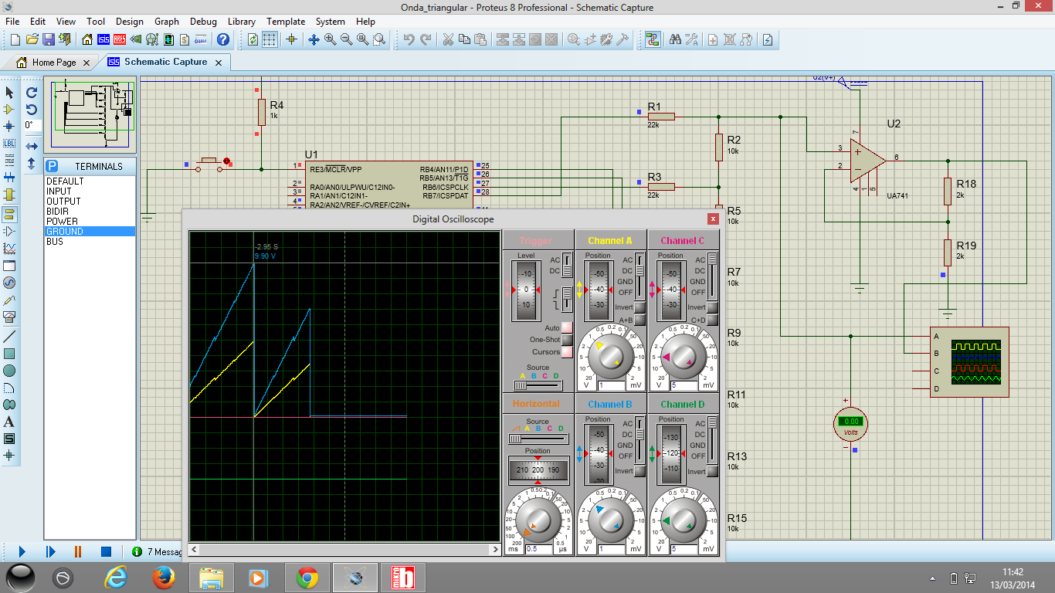

La onda triangular se incrementa de 0-255 correspondiente a 0v - 5v, pasa por un amplificador de ganancia 2 y la eleva hasta 9.9.

Cotización de Materiales

